VERIFICA FINALE - SCIENZE NATURALI

Quesiti a scelta multipla costruite intorno alle seguenti domande guida:
Qual è la distribuzione delle riserve d’acqua sulla Terra?
Qual è il bilancio idrico complessivo sulla Terra
Che cos’è e come si misura la salinità dell’acqua di mare?
Da cosa dipende la densità dell’acqua di mare?
Quali sono adattamenti utilizzati dagli organismi vegetali e animali marini?

Quesiti a risposta breve. Ad es:
Descrivi i fenomeni dell’upwelling e del downwelling, spiegando come si generano e quali conseguenze comportano.
Inventa un esempio di catena alimentare marina.
Descrivi i principali habitat dell’ecosistema marino.

Descrizione di oggetti, fenomeni, grafici e tabelle. Ad es.:
Dopo aver riconosciuto di quale morfologia costiera si tratta e aver spiegato quali caratteristiche possiede, indica sulla figura tutte le strutture che riesci ad individuare.

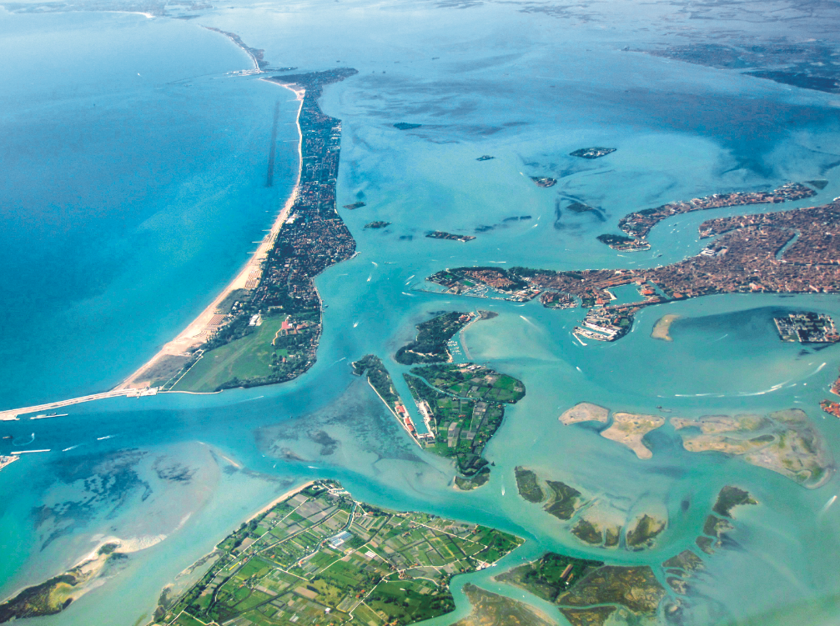

Dopo aver indicato le unità di misura sull’asse delle ascisse delle due figure riportate di seguito, descrivi perché questi grafici hanno un andamento simile.

Si propone l’attività interrattiva sottostante da svolgere a casa e redigere una relazione

In English, for example:

How many different sea and ocean animals can students name?
How are they similar? How are they different?
Why are different types of communication important in marine habitats?
What is an adaptation? What are some adaptations marine animals have to survive?

